Emmagatzematge

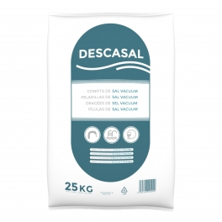 | FITXA TÈCNICA

SAL VACUUM PASTILLES DESCASAL PRO

Producte
Clorur Sòdic d’alta puresa i uniformitat, els cristalls són blancs, inodors, solubles en l’aigua i de gust salí
Descripció

Composició | Anàlisi Químic |  | Metalls Pesats
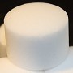 | NaCI K+ Mg++  Ca⁺ SO 2-  4  Insolubles | >99,75%  <200 ppm  <200 ppm  <300 ppm  <600 ppm  <300 ppm | Coure Plom Arsènic Cadmi Mercuri | < 2 mg/Kg  < 2 mg/Kg  < 0,5 mg/Kg  < 0,5 mg/Kg  < 0,1 mg/Kg
 | Humitat màx. | 0,1%
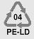
El producte compleix els requisits de la norma EN 973 i la norma EN 16401: Sal de qualitat A
Característiques
Producte envasat en sacs de 10 i 25 Kg.
Envasat
Guardar en lloc sec i a temperatura ambient. El producte no té caducitat.
Industrial i particulars per a tractament d’aigües i neteja de Piscines.
Ús / destinació
Producció registrada a la llista ECHA i que reuneixen les característiques del BIOCIDE.

